РОСГИДРОМЕТ

Краснодарский центр по гидрометеорологии

и мониторингу окружающей среды – филиал ФГБУ «Северо-Кавказское УГМС» (Краснодарский ЦГМС)

ЕЖЕДНЕВНЫЙ ГИДРОМЕТЕОРОЛОГИЧЕСКИЙ БЮЛЛЕТЕНЬ ПО КРАСНОДАРСКОМУ КРАЮ
от 29 июля 2024 г.
№ 211
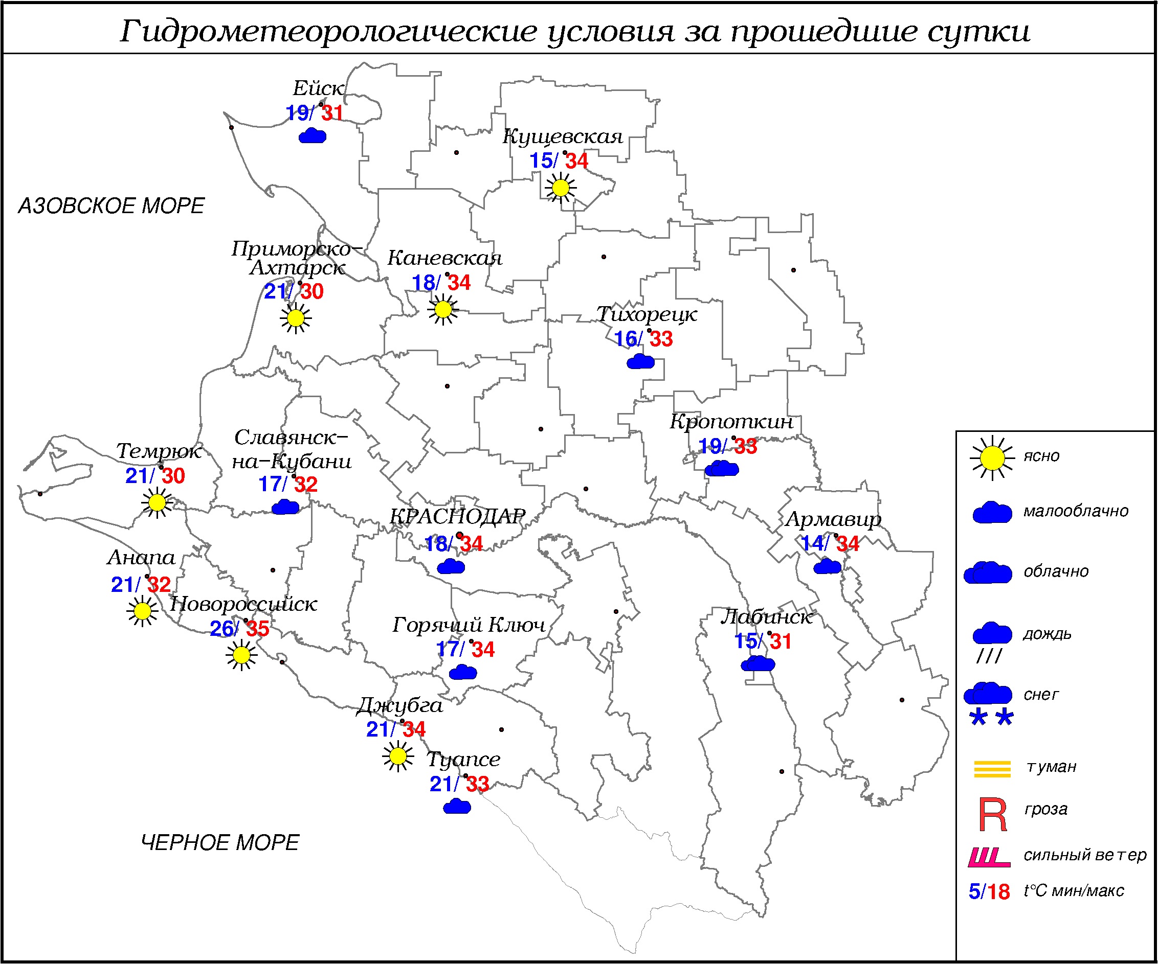
ПРЕДУПРЕЖДЕНИЯ ОБ ОПАСНЫХ ЯВЛЕНИЯХ И НЕБЛАГОПРИЯТНЫХ
ГИДРОМЕТЕОРОЛОГИЧЕСКИХ УСЛОВИЯХ
До конца суток 29.07.2024, а также в течение суток 30.07.2024 местами в северо-западных, юго-западных районах края и местами на Черноморском побережье (исключая муниципальное образование г. Сочи – зона прогнозирования ФГБУ «СЦГМС ЧАМ») ожидается чрезвычайная пожароопасность (ЧПО) 5 класса (ОЯ).
До конца суток 29.07.2024, а также в течение суток 30.07.2024 местами в юго-западных, юго-восточных, северо-западных, северо-восточных, центральных районах края (включая МО г. Краснодар) и местами на Черноморском побережье (исключая муниципальное образование г. Сочи – зона прогнозирования ФГБУ «СЦГМС ЧАМ»), ожидается высокая пожароопасность (ВПО) 4 класса (НЯ).

ОБЗОР НЕБЛАГОПРИЯТНЫХ И ОПАСНЫХ МЕТЕОРОЛОГИЧЕСКИХ
ЯВЛЕНИЙ ЗА ПРОШЕДШИЕ СУТКИ
с 06.00 28 июля до 06.00 29 июля
На 15.00 28.07.2024 местами в северо-западных районах края и местами на Черноморском побережье отмечалась чрезвычайная пожароопасность (ЧПО) 5 класса (ОЯ); местами в северо-западных, юго-западных и центральных районах края, включая МО г. Краснодар, отмечалась высокая пожароопасность (ВПО) 4 класса (НЯ).

ОБЗОР СЛОЖИВШИХСЯ НЕБЛАГОПРИЯТНЫХ И ОПАСНЫХ АГРОМЕТЕОРОЛОГИЧЕСКИХ ЯВЛЕНИЙ
Атмосферная засуха категории опасного явления наблюдается в отдельных северо-западных районах.
На территории АО АФ «Мир» Усть-Лабинского района, в отдельных северных, северо-восточных и центральных районах сохраняется почвенная засуха ОЯ под пропашными культурами.

ПРОГНОЗ ПОГОДЫ
с 18.00 29 июля до 18.00 30 июля
по Краснодарскому краю
Переменная облачность. Ночью преимущественно без осадков. Утром и днем местами кратковременный дождь, гроза, в отдельных районах в южной половине края сильный дождь, град. Ветер западной четверти 5-10 м/с, местами порывы 12-14 м/с, днем местами и при грозе порывы 15-20 м/с. Температура воздуха ночью 16…21°, на Азовском побережье 20…25°, местами в юго-восточных предгорных районах 11…16°; днем 28…33°; в горах ночью 8…13°, днем 17…22°; на Черноморском побережье ночью 18…23°, днем 28…33°.

По г. Краснодару
Переменная облачность. Ночью без осадков, днем кратковременный дождь, гроза. Ветер западной четверти ночью 5-10 м/с, днем порывы 12-14 м/с, при грозе порывы 15-18 м/с. Температура воздуха ночью 18…20°, днем 30…32°.

По территории муниципального образования город-курорт Сочи
(по данным ФГБУ «СЦГМС ЧАМ»)
Переменная облачность. Днём местами кратковременный дождь, гроза. Ветер юго-западный 8-13 м/с. Температура воздуха ночью 18...23°, днём 27...32°. Предгорья и низкие горы ночью 14...19°, днём 26...31°.

ПРОГНОЗ ПОГОДЫ
на последующие двое суток: с 18.00 30 июля до 18.00 01 августа
по Краснодарскому краю
Переменная облачность. 31.07 местами кратковременный дождь, гроза, в отдельных районах сильный дождь, град. 01.08 местами в юго-восточных предгорных районах и горах кратковременный дождь, гроза. Ветер западный 5-10 м/с, местами порывы ночью 12-14 м/с, днем и вечером 15-20 м/с. Температура воздуха ночью 16…21°, местами в восточной половине края 11…16°; днем 25…30°; в горах ночью 6…11°, днем 15…20°.
На Черноморском побережье переменная облачность. 31.07 местами кратковременный дождь, гроза. 01.08 без осадков. Ветер северо-восточный с переходом на юго-западный, западный 6-11 м/с. Температура воздуха ночью 31.07 и 01.08 17…22°; днем 31.07 25…30°, 01.08 27…32°.

По г. Краснодару
с 18.00 30 июля до 18.00 01 августа
Переменная облачность. Преимущественно без осадков. Ветер западной четверти 5-10 м/с, днем и вечером временами порывы 12-14 м/с. Температура воздуха ночью 17…19°; днем 28…30°.

По территории муниципального образования город-курорт Сочи
(по данным ФГБУ «СЦГМС ЧАМ»)
31 июля. Переменная облачность. Ночью и утром кратковременный дождь, местами гроза. Днём преимущественно без осадков. Ветер юго-западный 8-13 м/с. Температура воздуха на побережье ночью 18...23°, днем 25...30°. Предгорья и низкие горы ночью 14...19°, днем 22...27°.
1 августа. Переменная облачность. Преимущественно без осадков. Ветер юго-западный 5-10 м/с. Температура воздуха на побережье ночью 18...23°, днем 25...30°. Предгорья и низкие горы ночью 14...19°, днем 23...28°.

ФАКТИЧЕСКИЕ И ОЖИДАЕМЫЕ НЕБЛАГОПРИЯТНЫЕ И
ОПАСНЫЕ ГИДРОЛОГИЧЕСКИЕ ЯВЛЕНИЯ
В прошедшие сутки неблагоприятных и опасных явлений на водных объектах Краснодарского края не наблюдалось. В ближайшие сутки не ожидается.

ОБЗОР НЕБЛАГОПРИЯТНЫХ И ОПАСНЫХ МОРСКИХ ЯВЛЕНИЙ
Неблагоприятных и опасных явлений не наблюдалось.

ПРОГНОЗ ПОГОДЫ И СОСТОЯНИЯ МОРЯ
Азовское море
(восточная половина моря)
с 18.00 29 июля до 18.00 30 июля
Ветер западной четверти 6-11 м/с, днем, а также ночью при грозе, порывы 15-18 м/с. Ночью и утром кратковременный дождь, гроза, днем без существенных осадков. Температура воздуха ночью 19...24°, днем 24...29°.Высота волн 0,4-0,9 м, в открытой части моря до 1,1 м.

Черное море
(прибрежная зона от Анапы до Джубги)
с 18.00 29 июля до 18.00 30 июля
Ветер юго-западный 6-11 м/с, местами порывы 12-14 м/с, с переходом ночью и утром на северо-западный 9-14 м/с. Утром и днем местами кратковременный дождь, гроза. Высота волны 0,8-1,3 м. Видимость более 2 км. Температура воздуха ночью 18…23°, днем 27…32°.

Черное море
(прибрежная зона от Джубги до Магри)
с 18.00 29 июля до 18.00 30 июля
Ветер ночью восточный, северо-восточный, днем южный, юго-западный 7-12 м/с. Без осадков. Видимость более 2 км. Высота волн 0,6-0,9 м, вечером 30.07 высота волн 1,0-1,5 м, зыбь от юго-запада. Температура воздуха ночью 18...23°, днем 28...33°.

Черное море
(прибрежная зона от Магри до Веселого)
(по данным ФГБУ «СЦГМС ЧАМ»)
с 18.00 29 июля до 18.00 30 июля
Ветер юго-западный 6-11 м/с. Преимущественно без осадков. Видимость более 10 км. Волнение моря 2-3 балла, высота волны 0,3-0,8м. Температура воздуха ночью 18…23°, днём 27…32°. Температура морской воды 27…28°.

ИНФОРМАЦИЯ ПО МОНИТОРИНГУ ЗАГРЯЗНЕНИЯ ОКРУЖАЮЩЕЙ СРЕДЫ
По данным сети пунктов наблюдений, на территории Краснодарского края экстремально высокого уровня загрязнения окружающей среды не зарегистрировано.
По данным наблюдений метеостанций края, мощность экспозиционной дозы гамма-излучения не превышала естественного радиационного фона.

Заместитель начальника ФГБУ «Северо-Кавказского УГМС» -
начальник Краснодарского ЦГМС В.В. Оганов
Краснодар, ул Рашпилевская, 36,тел. 262-41-61

